生命教育-職業達人

「穿越一條柏油路到古都古」

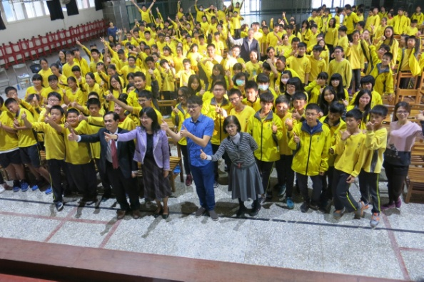 馬偕紀念醫院

戴裕霖醫師

***夢想只要能持久，就能成為現實。***

***我們不就是生活在夢想中的嗎***

***丁尼生（Alfred Tennyson，英國詩人）***

簡單的襯衫，搭配俐落的牛仔褲，戴醫生裕霖如同時下的年輕人一般，在平常的外衣下，還包含一個勇敢追夢的真摯。古都古是布吉納法索第三大城市，當成功大學畢業後，原準備攻讀生物科學碩士班的戴醫生，因為擔任醫院志工，體會了幫助病人的快樂，下了重大決定。他也萬萬沒想到，這個離台灣逾千里的地方，居然在他的生命歷程中，築下夢想的第一步。

當戴醫生了解人與人之間的溫度，無法從實驗室中得到解答，他排除眾議讓自己重新選擇自己的人生，他放棄成大生科系的身分，重新考取醫學系醫學生資格。演講中一幀幀照片拍的是地球另一端的人民，照片中的人們看起來與關西如此遙遠，但是在戴醫生的解說下，這些人物彷彿就在我們眼前跳躍。非洲之於台灣，猶如天與地的距離，只是生活在不同地域中的人們，希冀的事物也都是些尋常的生活事物，看到戴醫生替古都古從事的醫療幫助，我想那是感受人與人間最單純的美好，也是古都古與台灣間情感交流的橋樑。

青春，是一個任意揮霍時光的年代，也是讓我們肆無忌憚去追求自己信仰的資本，在這場演講，我們感受到戴醫生想要傳遞給關中學弟妹的價值，不僅是他生命中的青春悸動，也是年輕人需要去開拓的：勇氣。

馮珮玲主任撰文

